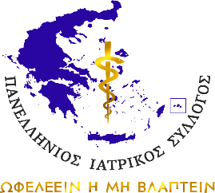

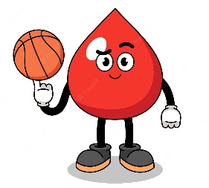

«TO ΜΠΑΣΚΕΤ ΕΙΝΑΙ ΣΤΟ ΑΙΜΑ ΜΑΣ!»
Η Ελληνική Ομοσπονδία Καλαθοσφαίρισης και το Ινστιτούτο Επιστημονικών Ερευνών του Πανελλήνιου Ιατρικού Συλλόγου απευθύνουν κάλεσμα σε όλους τους Έλληνες να προσέλθουν στις 14 Ιουνίου 2023 στα κατά τόπους Νοσοκομεία της χώρας και να ενισχύσουν την 1^{η} Πανελλήνια Μπασκετική Αιμοδοσία που συνδιοργανώνουν με αφορμή την Παγκόσμια Ημέρα Εθελοντή Αιμοδότη, η οποία συμπίπτει με τη Χρυσή Επέτειο της κατάκτησης του πρώτου Ευρωπαϊκού Πρωταθλήματος στην ιστορία της Εθνικής Ομάδας Μπάσκετ το 1987.
Στον εορτασμό των 36 χρόνων, η Ε.Ο.Κ. και ο Π.Ι.Σ με την πρωτοβουλία αυτή τιμούν από κοινού την πρώτη μεγάλη επιτυχία του ελληνικού αθλητισμού στα ομαδικά αθλήματα, στηρίζουν όσους έχουν ανάγκη αίματος στο παρόν και δημιουργούν τις βάσεις για μια αλληλέγγυα κοινωνία στο μέλλον.
Για τον λόγο αυτό παρακαλούμε όλες τις Ενώσεις και Επιτροπές, όπως ενημερώσουν σχετικώς και απευθύνουν κάλεσμα στον φίλαθλο κόσμο της περιοχής τους και, κυρίως, στις ομάδες των τοπικών πρωταθλημάτων τους. Οι αιμοδοσίες θα πραγματοποιούνται σε όλα τα Νοσοκομεία της χώρας, ενώ άμεσα θα ανακοινωθούν πόλεις και σημεία στις οποίες θα υπάρξουν Κινητές Μονάδες Αιμοδοσίας σε συνεργασία με κατά τόπους φορείς, προς διευκόλυνση των εθελοντών.
Η διάρκεια της αιμοδοσίας δεν ξεπερνά τα 10’ και οι προϋποθέσεις της είναι πολύ απλές: Οι ενήλικοι εθελοντές από 18 έως 65 ετών πρέπει να προσέλθουν φαγωμένοι, να αποφύγουν τη λήψη της πρωινής δόσης εάν τυχόν λαμβάνουν χρόνια φαρμακευτική αγωγή και να γνωρίζουν τον ΑΜΚΑ τους. Φυσικά, μπορούν να χορηγήσουν κατά δήλωση τη φιάλη τους σε οποιαδήποτε Τράπεζα Αίματος επιθυμούν.
Τέλος, για την ενδυνάμωση του εθελοντικού αιμοδοτικού κινήματος, καλούνται όσοι επιθυμούν να αποστείλουν οπτικοακουστικό υλικό (φωτογραφίες και βίντεο) στο email ctheodo@basket.gr ή να προσθέτουν στα μέσα κοινωνικής δικτύωσης την ετικέτα @hellenicbf (Instagram) και το hastag #basketballforgood.
Για περισσότερες πληροφορίες μπορείτε να επικοινωνήσετε με τους αρμόδιους Χρυσή Θεοδώρου (6970673937) και Δρ. Θάνο Μηλούση, Ιατρό Ειδικό Παθολόγο - Φυσιολόγο της Άσκησης (6977788121).
Υπεύθυνος οργανωτικής επιτροπής για τη Λάρισα: Χύτας Δημήτριος (6932294311).

